Масленичная неделя в детском саду.

В МБДОУ «Детский сад комбинированного вида №33» г. Курска была проведена Масленичная неделя с 09.03.2021 по 12.02.2021.

Тема актуальная, так как важно знакомить детей с народными праздниками и традициями русского народа.

С детьми всех возрастов проводились тематические беседы, веселые игры, продуктивная деятельность.

В группе №12 общеразвивающей направленности для детей 3-4 лет реализовали проект «Масленица».

Цель- приобщение детей к национальной культуре через знакомство с праздником Масленица.

 Задачи проекта:

·        сформировать представление у детей о празднике Масленица;

·        познакомить с обычаями и традициями празднования Масленицы;

·        закрепить представления о символах празднования Масленицы;

·        способствовать развитию познавательной и творческой активности детей в художественном творчестве

·        воспитывать исконно русские традиции.

·        укрепить связи дошкольного учреждения с семьей.

В группе №12 в течение проектной недели велась воспитательно-образовательная работа, направленная на реализацию проекта «Масленица».

**09.03.2021.** «Встреча. Заигрыш. Веселая Масленица»

Задачи: познакомить детей с народным праздником Масленица, воспитывать интерес к праздникам и традициям русского народа

Беседа о Масленице, о том, как она празднуется на Руси.

Рассматривание куклы «Масленица». Знакомство с Масленицей.

Заучивание заклички о весне-красне

Коллективная аппликация «Масленица»

 Народная подвижная игра «Почта».

**10.03.2021.** «Лакомка. Масленичные традиции»

Задачи: расширять знания детей о традициях и видах устного народного творчества.

Рассказ воспитателя о традиции выпекать блины на Масленицу. Разучивание песенок про блины.

Пальчиковая игра «Стала Маша гостей созывать»

Загадки о блинах. Рисование с детьми «Блинчики для кукол»

 Игра в снежки.

**11.03.2019г.** «Разгуляй. Народные игры и гуляния»

Задачи: продолжать расширять знания детей о видах устного народного творчества, а также народных играх и забавах.

Разучивание поговорок про Масленицу и блины. Лепка «Блины на тарелке».

Подвижная игры «Гори, Солнце, ярче», «Карусель»

Зимние забавы.

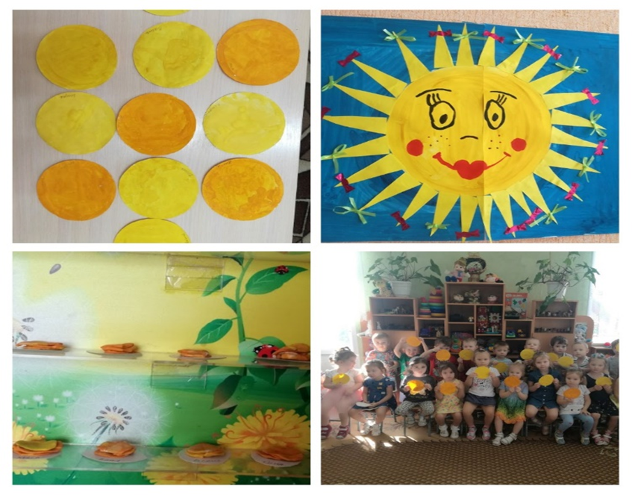

**12.03.2021** «Масленичные катания»

Задачи: закрепить представление детей о «Масленице», воспитывать любовь к народной культуре.

Прощай, Масленица.

Пение народных песен, игры с бубном и ленточками.

Катание на лошади, посвящённое проводам зимы и встрече весны.

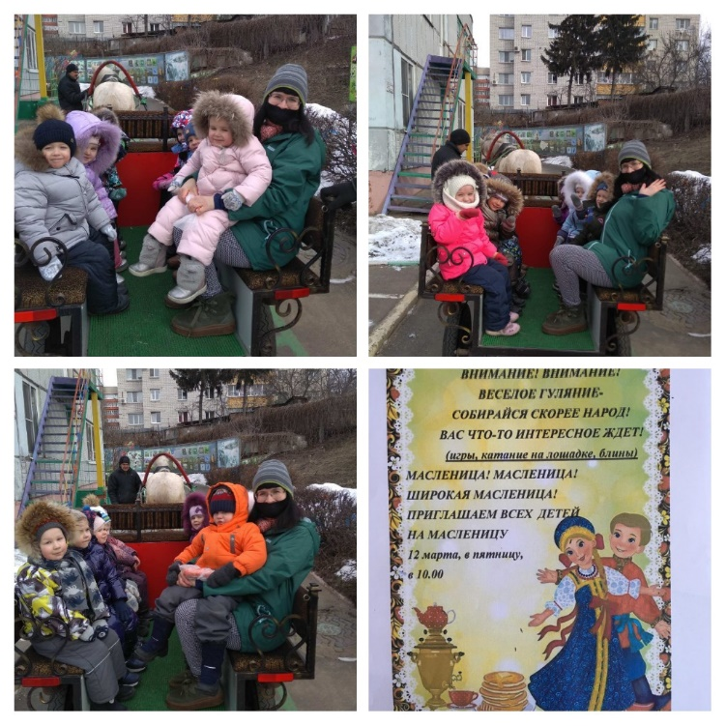

В течение недели проводилась работа не только с детьми, но и родителями. В приемной была организована папка- передвижка «Масленичная неделя», которую изучали взрослые, отвечая на вопросы детей.

  Масленичная неделя прошла весело и это замечательно. Внедрение проекта в воспитательно - образовательный процесс помогло обогатить его содержание, обеспечило развитие у детей любознательности, стремление изучить традиции родной страны. Работа по проекту помогла развить у них кругозор, эстетическую восприимчивость. Очень важно, что наши дети запомнили название праздника и его символы, проявили большой интерес к теме «Масленица» и получили много положительных эмоций и ярких впечатлений!